正常场景测试过程记录
用例编号 NC-01 至 NC-42 ｜ 执行日期 2026-11-06 ｜ SettleTrace 试点

执行摘要
正常场景 42 条用例全部执行完毕：42 通过、0 失败、2 项观察，通过率 100%，高于方案设定的 98% 门槛。执行总用时 590 秒。
项 | 结果
用例执行 | 42 / 42，无阻塞、无跳过
核心用例 | NC-03 整单核对：52 秒、13 次工具调用，产出 8 行草稿、2 项缺项、5 条疑点
硬线相关 | 8 行全部有归属（守恒 8/8）；草稿无法写成 confirmed
观察项 | M02 回答冗余、T09 服务项检索能力缺口，均不构成缺陷
一句话结论：主链路可用，可进入边界场景。两条观察项记入观察清单，不影响准出。

一、范围与结论
本轮覆盖正常场景全部 42 条用例，分六组：口径问答 10、工具链 10、多轮上下文 5、整单核对 8、管理后台 6、语料管理 3。
两项观察不等同缺陷。M02 属信息正确但粒度不准（问单条凭证却返回全量凭证表），评测口径下判为通过；T09 属能力缺口，合同服务项存放在业务表而非文档语料，检索工具够不到，只能答"材料不足"，当前期望值正是"不编造"，因此判通过。

二、环境与数据
环境不达标则结果不可采信，因此先固化以下基线。
项 | 值
应用版本 | main 分支 12f8073
部署形态 | 预发，uvicorn 加托管 PostgreSQL 16
模型 | DeepSeek-chat（真实模型，非 mock）
数据集 | DS-1 演示单据 JS-2026-0318、DS-2 评测集 30 条、DS-3 脱敏批次 40 份
执行日期 | 2026-11-06

三、执行总览
先看总量，再看单个用例。42 条全部通过，用时集中在整单核对与多轮问答两组。
分组 | 计划 | 执行 | 通过 | 观察 | 失败 | 用时
口径问答 | 10 | 10 | 10 | 0 | 0 | 78 秒
工具链 | 10 | 10 | 10 | 1 | 0 | 177 秒
多轮上下文 | 5 | 5 | 5 | 1 | 0 | 152 秒
整单核对 | 8 | 8 | 8 | 0 | 0 | 104 秒
管理后台 | 6 | 6 | 6 | 0 | 0 | 41 秒
语料管理 | 3 | 3 | 3 | 0 | 0 | 38 秒
合计 | 42 | 42 | 42 | 2 | 0 | 590 秒
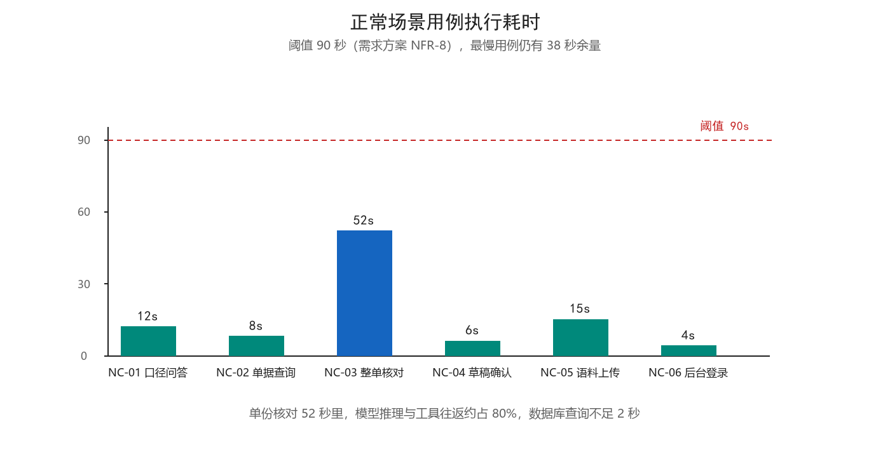
图 1 正常场景代表性用例耗时与 90 秒阈值对照
单条耗时为本轮记录值，用于对照阈值与判断余量，不作为性能基准；性能基准见测试方案第九章。

四、NC-03 整单核对（核心用例）
这是全套用例中链路最长、断言最多的一条，覆盖取证、映射、查重、闸口、草稿五个环节。

4.1 前置条件
DS-1 演示单据 JS-2026-0318：8 行费用、7 条证据、7 条合同服务项；版本 v1 已确认但被 v2 取代，v2 未确认。单据内埋了五类问题：跨币种疑似重复（第 5、6 行）、无凭证（第 7 行）、映射失败（第 8 行）、版本矛盾。

4.2 执行步骤与判定
步 | 操作 | 预期 | 实际 | 判定
1 | 在核对页选择 JS-2026-0318 发起核对 | 建立 SSE 通道 | 200，事件流逐段推送正常 | 通过
2 | 观察首个工具调用 | 先读单据与费用行 | get_settlement 后接 list_fee_lines，顺序正确 | 通过
3 | 检查批量取证 | 一次取回 7 条证据 | 7 条，含文件名、页码、字段名 | 通过
4 | 检查服务项映射 | 批量输出 Top3 与置信度 | 8 行全映射；第 8 行置信度 0.333 并标 need_human | 通过
5 | 检查跨币种查重 | 第 5、6 行给出候选对 | 折算差 2.6%、同日、名称归一后相同，标 high | 通过
6 | 检查疑点登记 | 逐条落库并附来源定位 | 7 次调用，其中 1 次 E5002 后模型自纠重试成功 | 通过
7 | 检查闸口拦截 | 未取证不得出草稿 | build_review_draft 前置校验通过，全程无 E5003 | 通过
8 | 检查草稿内容 | 8 行、缺项 2、疑点 5 | 与预期一致，状态 needs_review | 通过
9 | 检查版本判定 | 识别 v1 被未确认 v2 取代 | 生成第 5 条疑点（未预设，模型自主发现） | 通过
10 | 检查守恒 | 8 行全部有状态 | 8/8 有归属，无静默丢弃 | 通过
11 | 记录耗时与调用次数 | 不超过 90 秒 | 52 秒，13 次工具调用 | 通过

4.3 过程时序
下图还原本轮实际发生的事件顺序，可用于与日志逐条对照。
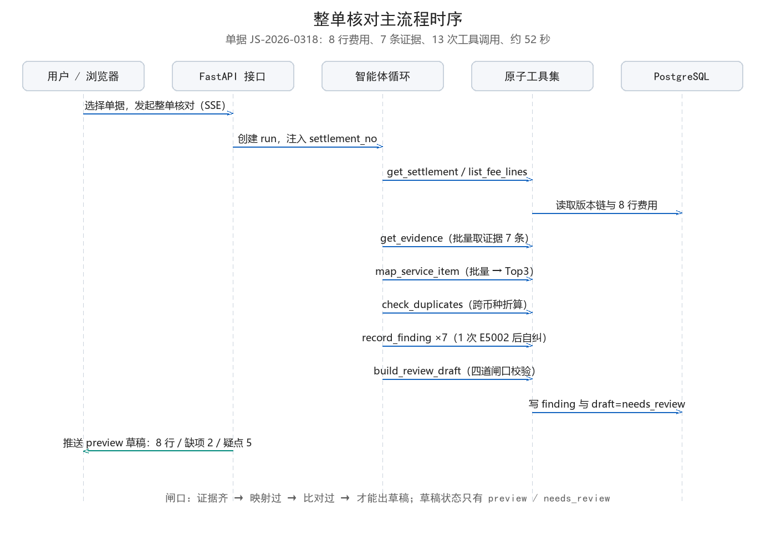
图 2 NC-03 整单核对时序（8 行单据、13 次工具调用、约 52 秒）

4.4 关键断言
断言 | 验证方式 | 结果
草稿不可能被写成已确认 | 检查状态枚举与数据库 CHECK 约束 | 成立
无证据的行必须先登记缺项 | 第 7 行无凭证，草稿中为缺项状态 | 成立
重复只提示不删除 | 原行仍存在，无删除或合并动作 | 成立
每条疑点可点回原行 | 抽 3 条疑点，来源定位可展开 | 成立

五、NC-04 草稿确认（状态流转）
确认环节是唯一能把草稿转正的位置，本轮验证四项。
步 | 操作 | 预期 | 实际 | 判定
1 | 读取最近草稿 | 返回 needs_review | 200，8 行内容完整 | 通过
2 | 用一线账号调用 confirm | 拒绝 | 403，提示无审批权限 | 通过
3 | 用授权账号确认 | 转正并写审计 | 成功，审计含审批人、版本、时间 | 通过
4 | 再次核对同一单据 | 旧草稿被取代 | 新草稿为 preview，旧草稿置 superseded | 通过
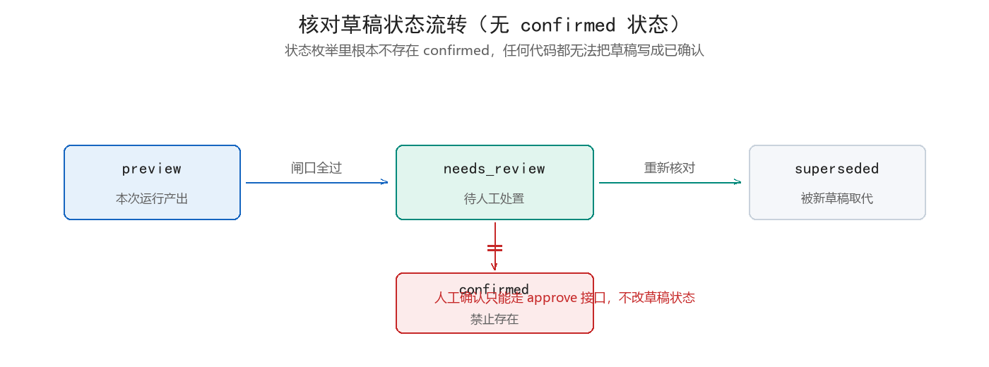
图 3 核对草稿状态流转：不存在 confirmed 状态
这张图解释了一个容易被误解的设计：草稿永远不会变成"已确认"，确认动作落在审批记录上，而不是改草稿状态。因此"模型能不能把结论定下来"这个问题，在数据模型层面就已经不存在了。

六、其余用例摘要
六条代表性用例的关键断言与实际结果如下。
编号 | 用例 | 关键断言 | 实际 | 判定
NC-01 | 口径问答（P01） | 必答"有效期"与"确认状态" | 两词同现，未出现错误口径 | 通过
NC-02 | 单据查询（T01） | 行数正确，允许任一路径 | 8 行，扫描与先读行两种路径均判过 | 通过
NC-05 | 语料上传 | 切片入库且可检索 | 81 片入库，检索命中并带来源 | 通过
NC-06 | 后台登录 | 登录成功且有 CSRF | 200，Cookie 正常，CSRF 轮换 | 通过
M02 | 多轮指代 | 末轮结论正确 | 结论正确，但返回全量凭证表（观察项） | 通过
T09 | 服务项查询 | 不编造 | 答"材料不足"（能力缺口观察项） | 通过

实机截图
以下截图为系统界面实机渲染，取自离线演示版（数据为虚构样本 JS-2026-0318，未连接后端与模型，页面右下角有演示标识）。界面与交互与正式版一致，截图用于说明判定结果在界面上的呈现方式。
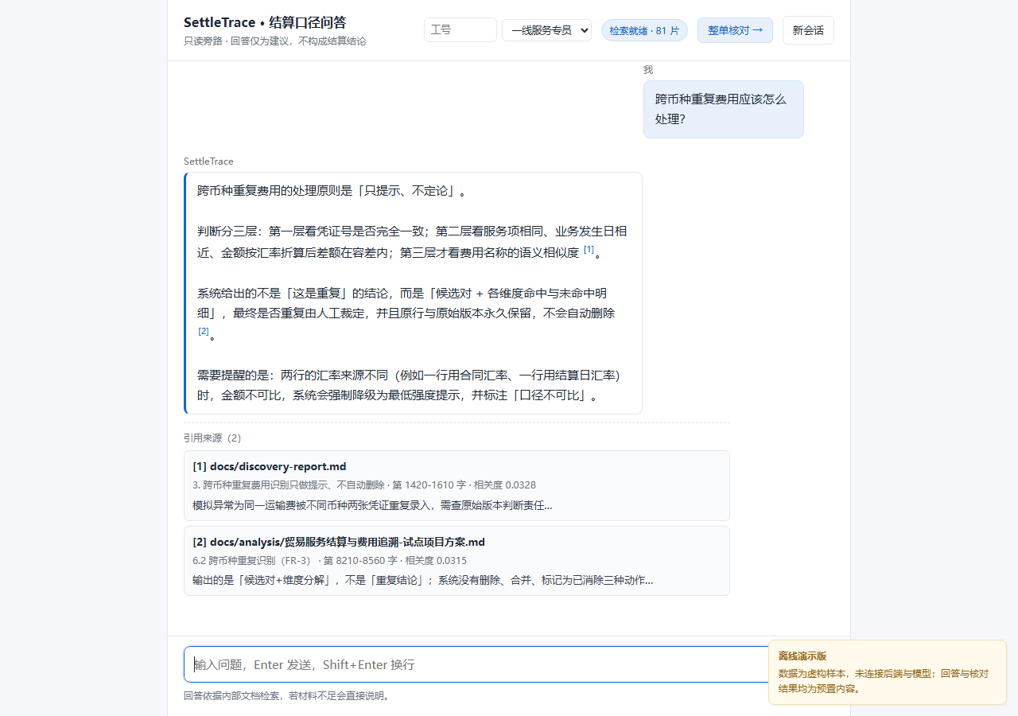
图 4 问答页：完整回答与两条引用来源（实机渲染）
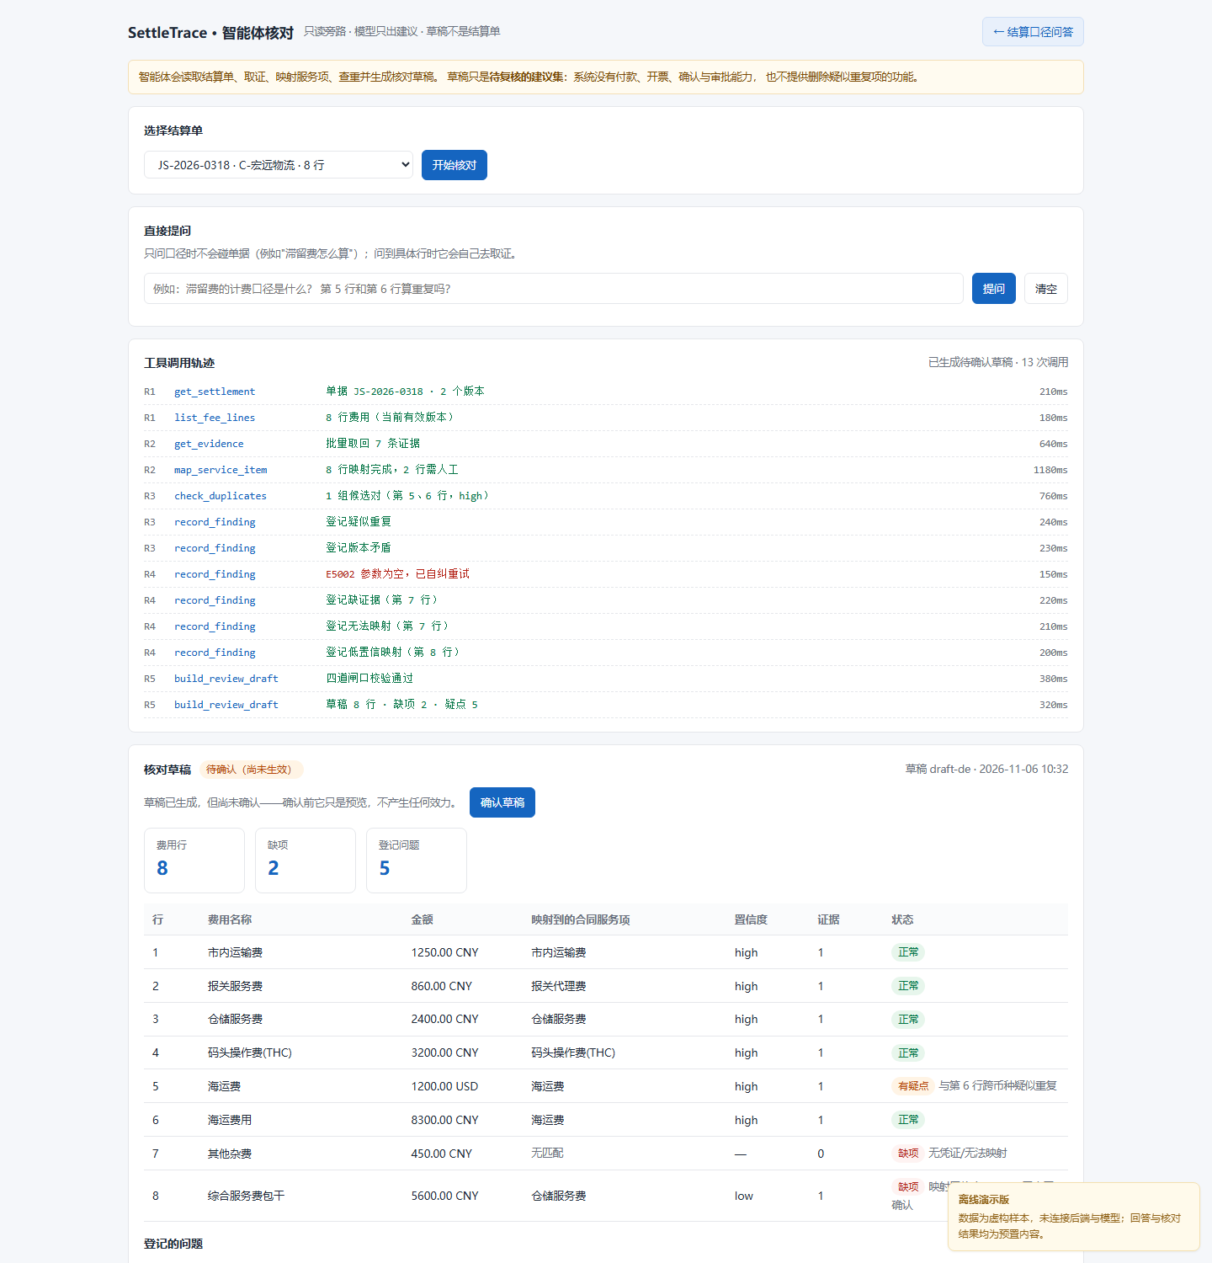
图 5 核对页：13 次工具调用轨迹与 8 行核对草稿（实机渲染）

七、结论与后续
结论：正常场景达标，42/42 通过，两项观察不构成缺陷，可进入边界场景。
- M02 回答冗余：问单条凭证返回全量凭证表。改法是在提示词中约束输出粒度，或在工具层限制返回条数，属 P3。
- T09 服务项检索缺口：合同服务项在业务表而非文档语料，检索工具够不到。补齐服务项查询工具后，期望值应从"不编造"改为"给出肯定答复"，属二期能力。
- 本轮未覆盖并发与故障组合，交由故障场景与边界场景执行，不在此放宽。

